中國文化大學教育部高教深耕計畫計畫成果紀錄表

子計畫 | A3-1提供教師跨域教學增能,學生多元跨域學習
具體作法 | 深耕A3教師跨域設計思考人才營x北海岸USR跨界共好社群增能活動。
主題 | 未來科技教育之教與學
內容  （活動內容簡述/執行成效） | 主辦單位：  中國文化大學高教深耕A3計畫（通識中心）  北海岸社區韌性USR計畫（永續創新學院）  活動日期：2025/5/8  活動地點：大孝館624教室  主 講 者：陳威宇 老師  參與人數： 13 人（教師 5人、學生 6 人、行政人員 2 人、校外 0 人）  內 容：  隨著生成式 AI 迅速進入教育現場，跨領域教學迎來前所未有的轉機。AI 不僅是科技工具，更是促進人文、社會與自然科學整合的催化劑。陳威宇老師指出，未來學習重點將從「記憶與背誦」轉向「提問與整合」，這正是跨領域核心能力的展現。教師角色也從知識的傳遞者，轉變為學習設計師與探索引導者，協助學生透過 AI 工具將語文、設計、科技與專業知識融合，產出具創意的成果。像是運用 NotebookLM 製作多語 Podcast，或生成互動式教材遊戲，皆展現出不同領域交融的學習樣貌。AI 降低了技術門檻，讓學生得以跨越語言、程式設計與視覺創作等學科界線，在動手實作中發展整合與創造力。當教育場域能善用 AI 所開啟的多元可能，跨領域不再只是理念，而是未來學習的日常。
活動照片  (檔案大小以不超過2M為限) | 活動照片電子檔名稱  (請用英數檔名) | 活動照片內容說明(每張20字內)
 | 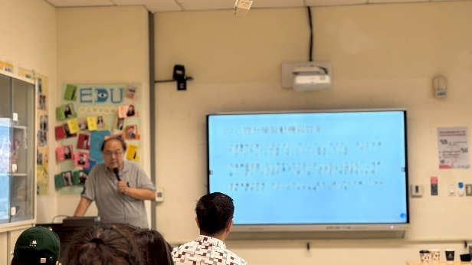 | 陳威宇老師進行分享。
 | 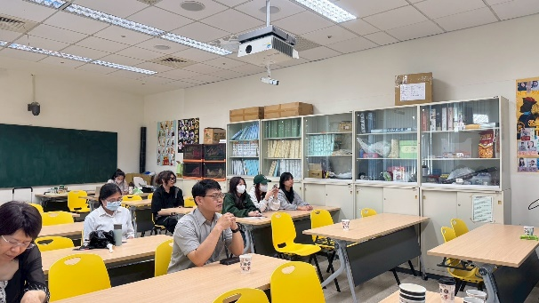 | 與會老師、同仁與學生認真聆聽。
 | 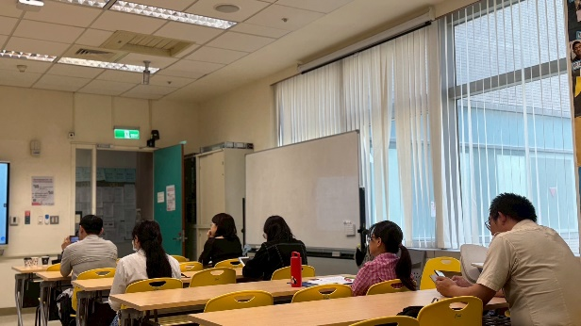 | 與會老師、同仁與學生認真聆聽。
 | 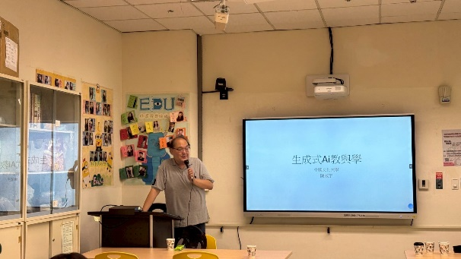 | 陳威宇老師進行分享。
 | 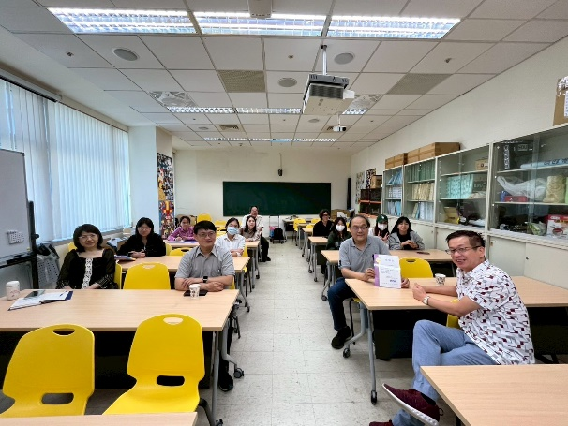 | 陳威宇老師與與會者大合照。
備註：活動照片請附上原始照片一併回傳
附件檔案 | 附件檔案名稱  (請用英數檔名) | 附件名稱

